海田町は「雑がみ」を
資源物として集めています。
「燃やせるごみ」に捨てないでください。
※小さな紙でも「雑がみ」と分別すれば、「資源」として再利用できます。
「雑がみ」ってなに？
ダンボール,新聞紙，紙パック等以外の資源化できる紙類のことです。わたしたちの生活の周りにたくさんあります。
まずは次の「雑がみ類」を集めましょう。
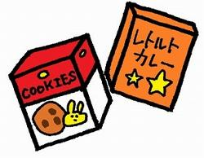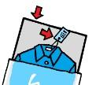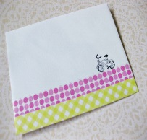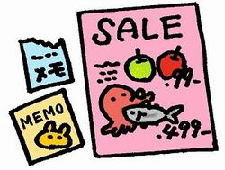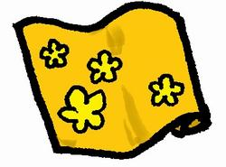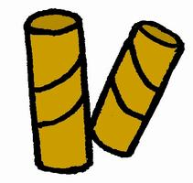
紙の箱 シャツなどの台紙 画用紙・カレンダー 包装紙・ポスター 紙の芯
（ティシュ・お菓子・ギフト等） 封筒 （トイレットパーパー・ラップの芯）
出せないものは何？
・においや食品のついたもの（例：洗剤・線香の箱・ケーキやアイスクリーム等容器）・金具のついたもの・ビニールのついたもの・汚れたもの・個人情報が記載されているもの（郵便物等）・紙おむつ・ウエットテッシュ・紙コップ・紙皿・アルミホイル・シール・写真・カーボン紙（宅配便の伝票等）・感光紙・感熱紙（レシート等）・ワックス加工紙等です。
どうやって出せばいいの？
雑誌の間に挟んだり、まとめてひもで縛ったり、紙袋に入れて縛って出してください。
- 個人情報にはくれぐれも注意して出してください。
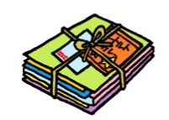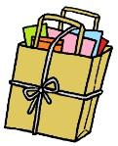
いつ出すの？
月１回の資源物回収日に，「雑誌」の所に「雑誌」といっしょに出してください。

